FEUILLE DE MATCH
LE 08/10/2012 BRIGNAIS 0 - 5 F.C.R.M
JOUEURS | APPRECIATIONS | JOUEURS | APPRECIATIONS
  NICOLAS  NICOLAS  NICOLAS | ABSENT | 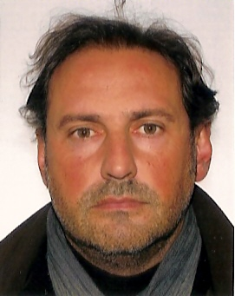  CHRISTOPHE | BLESSE
CHRISTIAN | BLESSE | 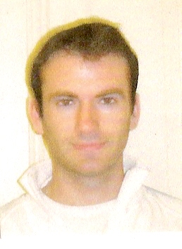  LOIC | BIEN ET IMPRENABLE EN DEFENSE CE DOIT ETRE SON VRAI POSTE !
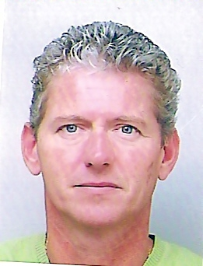  DIDIER | BLESSE |   SEBASTIEN | SUPER 2 BUTS ENCORE, SANS LES 3 BARRES CELA AURAIT PU FAIRE 5
  HERVE | BLESSE | 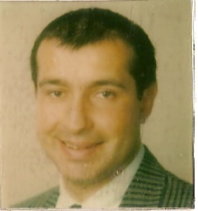  DIDIER | A BIEN MAITRISE L'AXE EN DEFENSE
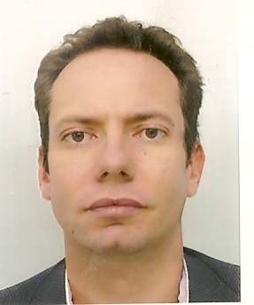  OLIVIER | BEAU MATCH ET ENCORE 1 BUT | LAURENT | BLESSE
  FRANCK | A EU DU MAL A RENTRER MAIS A FAIT UNE BONNE 2eme MI TEMPS |   CHRITOPHE | PAS DE « J'AI » INTEMPESTIF ET DE BEAUX ARRETS
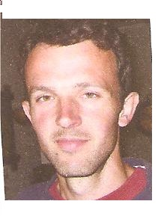  XAVIER  XAVIER | QUE C'EST DURE DE DEMARRER EN COUR DE MATCH |   ERIC | UNE SEUL MI TEMPSMAIS PROPRE
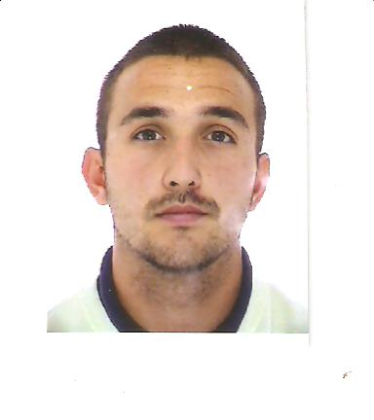  ADRIEN  ADRIEN  ADRIEN | BEAU MATCHA BEAUCOUP APPORTE AU MILIEU | 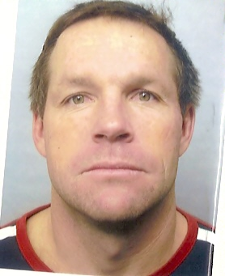  FRANCK  FRANCK | A BIEN MAITRISE L'AXE EN DEFENSE
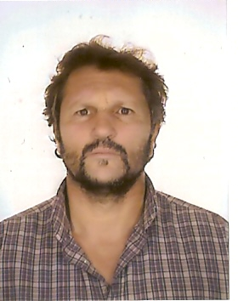  HUBERT | ABSENT  N'AIME PAS JOUER A BRIGNAIS ? |  | A+ PARLER QUE JOUER IL Y AVAIT LONGTEMPS
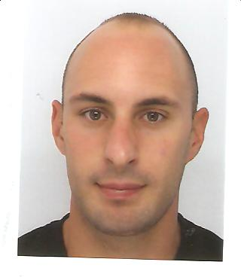  DAMIEN | ABSENT | 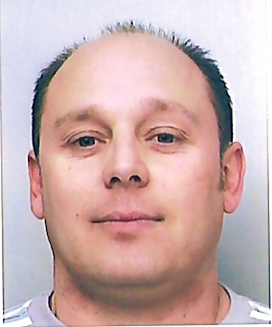  PATRICE | BEAU MATCH
JULIEN GIM | ABSENT | 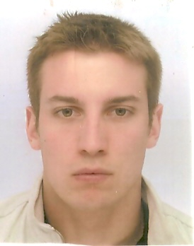  LUDOVIC  LUDOVIC | BLESSE
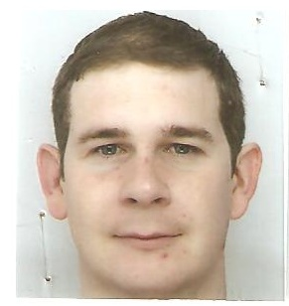  JULIEN | BELLE IMPLICATION DEFENSIVE ET ENCORE 1 BUT | 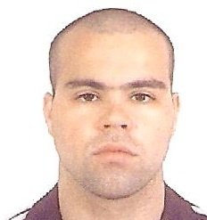  SYLVAIN | BIEN QUAND IL JOUE EN 1ère INTENTION
MATCH BIEN MAITRISE DU FLOTEMENT UN PEU AU PREMIER CHANGEMENT, ET ON S'EST BIEN REPRIS EN FAISANT UNE TRES BELLE 2ème MI TEMPS |  | 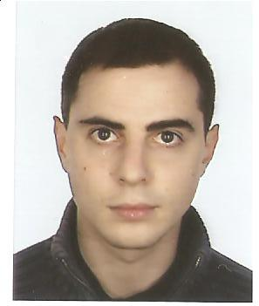  GUILLAUME | ABSENT

